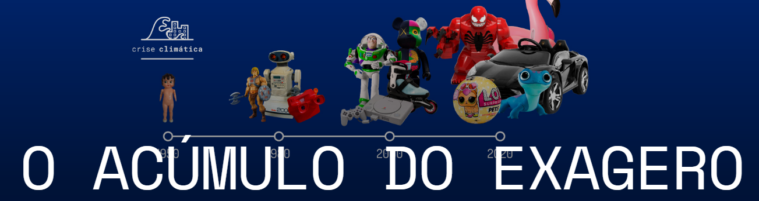
Todos os brinquedos de plástico já fabricados na história ainda estão entre nós. E o seu impacto também.

CARINA MARTINSCOLABORAÇÃO PARA ECOA, EM SÃO PAULO
Marina Borrelli, contadora e mãe de uma menina de sete e um menino de cinco anos, conhece bem a situação. Mesmo não sendo muito afeita a dar presentes, Marina conta que há uma enormidade de brinquedos pela casa. "Minha casa é muito pequena, os dois dormem no mesmo quarto, tenho um espaço bem limitado", diz. Bem-humorada, ela ri dizendo que os brinquedos parecem "brotar" do chão - sensação que muitas famílias de classe média conhecem bem. Apesar de ainda haver no Brasil cerca de 20 milhões de crianças sem acesso a brinquedos, as que têm já entram direto nesse ciclo de consumismo.

Questão 1
Marina utilizou uma expressão que atribui características de seres vivos aos brinquedos: [Bem-humorada, ela ri dizendo que os brinquedos parecem "brotar" do chão...]. Quais mudanças deveria ela fazer para tornar a frase mais compreensível?

Use o verbo brotar em um sentido diferente do utilizado por Marina.

A filha de Marina, como muitas de sua idade, adora a boneca LOL Surprise. "Ela é muito frustrada por eu nunca ter dado uma para ela", diz. A mãe nunca deu, e não gosta do brinquedo. Mas a menina tem várias, dadas por avós e outras pessoas.
Nas conversas em que nega novas bonecas a sua filha, Marina fala: "Você gosta muito de ganhar a LOL, ama desembrulhar, mas é muito momentâneo para gastar 150 reais, não faz sentido. Se não tiver nenhuma criança do lado, não dura nem 15 minutos. Se tiver, vai rolar até uma competiçãozinha". Uma das primas da menina tem muitas bonecas — "todas as raras", conta. "E nem a menina que tem está satisfeita. É um negócio que não tem fim."
Fenômeno dos últimos anos, a LOL é uma boneca colecionável de cerca de 8 cm criada já a partir da consolidação da estética do unboxing. Unboxing são vídeos que mostram produtos sendo desembrulhados, criando antecipação pelo que está por vir. Esses vídeos - que não são apenas de brinquedos - registram juntos quase 12 bilhões de visualizações no YouTube Brasil.
A LOL é exatamente isso: uma bola de plástico envolta por entre 7 e 85 camadas de mais plástico (dependendo do modelo). Ao ir desembrulhando cada camada, a criança encontra pequenos adesivos e acessórios até, enfim, chegar à boneca. Lançada em 2016, vendeu mais de 800 milhões de unidades nos dois primeiros anos, e, desde então, nada indica desaceleração na moda. Redes de brinquedo brasileiras como a RiHappy dedicam uma parede inteira de suas lojas à LOL, e têm na boneca sua líder de vendas.
"Se fosse por mim, ela nem saberia da existência", diz Marina sobre a filha fã da boneca. Então, como sabe? Como, de repente, todas as crianças sabem? "São meio ratos de YouTube. Não sei exatamente de onde vem, essa que é a verdade", desabafa. A autora do estudo apresentado nesta reportagem concorda: "Muito da propaganda acontece hoje por veículos a que os adultos sequer têm acesso, o que é assustador", diz Zuin.
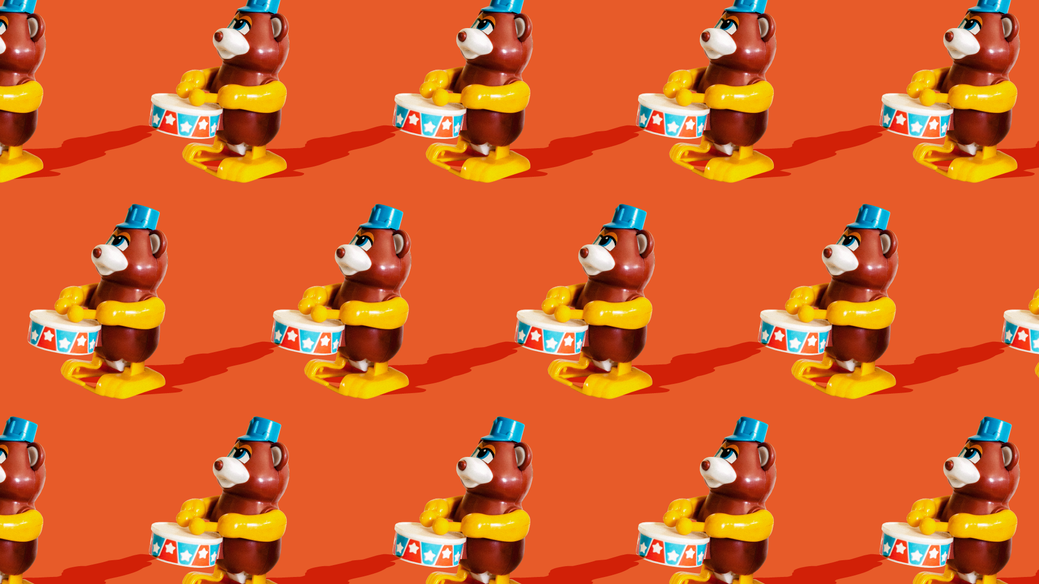
Mas por que o plástico é um problema?
Em todo o mundo, 90% dos brinquedos são feitos com plástico. Dos 25 milhões de toneladas de lixo que chegam ao mar, 60%-80% é plástico, causando a morte de incontáveis espécies marinhas. No Brasil, 41,6% do plástico produzido é destinado inadequadamente.
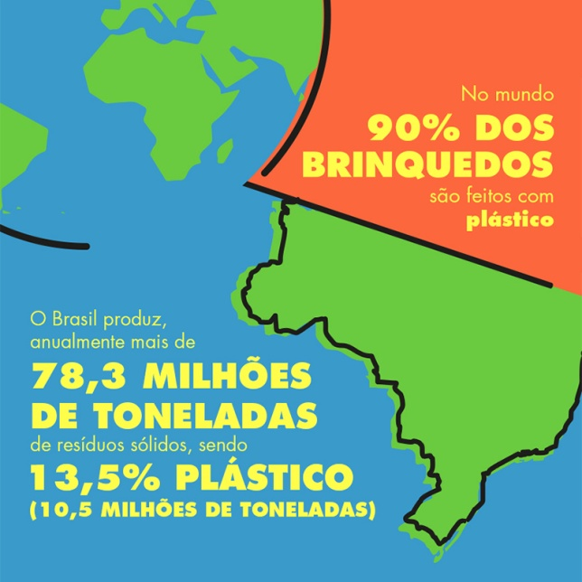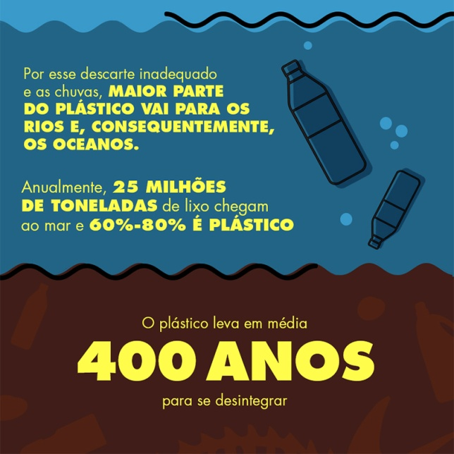
Considerando apenas o modelo básico da LOL Surprise, que conta com 5 camadas de embalagens de plástico geradas inutilmente, estimamos que, desde o lançamento do brinquedo até o final de 2018, teria sido produzido plástico suficiente para dar quase 24 voltas em torno da Terra.

Questão 2
Como as imagens sobre o uso do plástico em brinquedos auxiliam no entendimento do assunto pelo leitor?
(A) A quantidade de plástico utilizado em brinquedos impacta na conservação do ambiente.
(B) O plástico impacta no meio ambiente porque polui os oceanos.
(C) Todos os brinquedos jogados nos oceanos causam poluição das águas.
(D) O Brasil apresenta a maior quantidade de brinquedos descartados no mar.

Justifique a sua escolha.

Entretenimento ou publicidade?
É difícil mapear, hoje, o que é propaganda. A estratégia atual do marketing tende a ser o que chamam de omnichannel, ou seja, onicanais, ou onipresente. Ela é difusa entre diversos momentos da vida on e offline, e acompanha a experiência de compra do consumidor. Um vídeo de unboxing é entretenimento ou publicidade? Como os pais podem saber quem paga aquele conteúdo?
Hoje, não podem. A política de anúncios do YouTube Kids, por exemplo, diz respeito apenas aos anúncios em que o pagamento de mídia é feito para a própria empresa. Ou seja, aos anúncios veiculados pelo YouTube. Dentro dos vídeos publicados, no entanto, em transações entre anunciantes e influenciadores, só há interferência se o próprio influenciador decidir espontaneamente marcar aquele conteúdo como publicitário. E, se ele fizer isso, terá seu conteúdo retirado do ar.
O canal Hoje é dia de Marias tem mais de 5,6 milhões de inscritos e publica vídeos estrelados por duas irmãs - hoje com sete e oito anos - desde 2016. Os vídeos têm conteúdos diversos, e muitos deles são unboxing e outras abordagens de produtos. A playlist dedicada ao tema LOL, por exemplo, tem 56 vídeos. Apesar de haver na descrição do canal um endereço para quem "quer nos enviar algo", nada diz se há nele conteúdo publicitário. Um mesmo vídeo que aparece sem nenhuma marca no YouTube, no entanto, aparece listado como "publicidade" no perfil das irmãs do Instagram, onde as regras são diferentes e o conteúdo de marca é mais naturalizado.
O caso é um dos citados na denúncia de publicidade infantil feita pelo Instituto Alana ao Ministério Público do Espírito Santo contra a Candide, empresa distribuidora das bonecas LOL no Brasil. A reportagem procurou a empresa e perguntou, entre outras coisas, se a Candide "faz publicidade direcionada a crianças, fornece ou já forneceu produtos para youtubers mirins no Brasil e fornece ou já forneceu remuneração para youtubers mirins no Brasil?". Por meio de sua assessoria de imprensa, a empresa disse que não estava disponível para responder às questões.
Quanto tempo [a criança] vai brincar com aquela primeira boneca que veio naquele invólucro cheio de confete e serpentina? Vira resíduo no momento seguinte a que é aberta. Em pouco tempo, é considerada um lixo - em termos psicológicos e materiais
Vânia Zuin, coordenadora do Grupo de Pesquisa em Química Verde da Universidade Federal de São Carlos
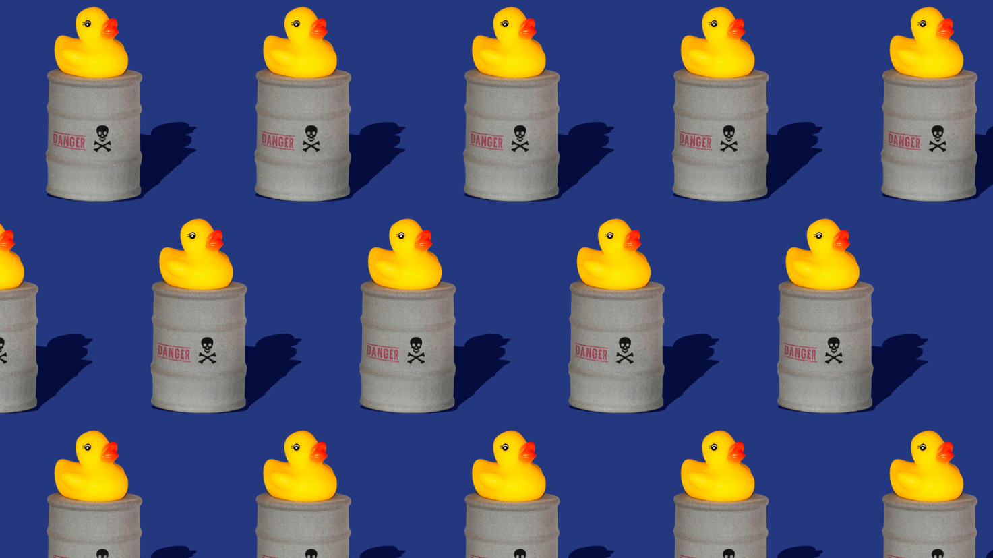

Questão 3
Qual é a principal razão para a autora ter escrito essa reportagem:
(A) Para encorajar o leitor a não poluir o meio ambiente.
(B) Para mostrar aos leitores que diferentes tipos de plástico são utilizados nos brinquedos.
(C) Para demonstrar que a criatividade pode auxiliar na solução dos problemas ambientais.
(D) Para questionar a importância de evitar que os brinquedos poluam o meio ambiente.
(E) se não concorda com as alternativas, escreva a que você acha correta. [ ]

Questão 4
Existem soluções possíveis (Instituto Alana)
Os caminhos passam pela efetiva proibição da publicidade infantil, o estímulo à economia circular da cadeia de brinquedos, o brincar livre na natureza e o estímulo à cultura de troca de brinquedos, além do design de novos brinquedos verdes e sustentáveis.
Quais outras soluções possíveis você acrescentaria à lista?

Questão 5
Utilize estas cartinhas e crie um jogo (que não seja o MEMÓRIA).
Você pode reproduzir mais cartilhas ou eliminar as que não forem necessárias!
